Porto
2024. szeptember 1-jén érkeztem meg Portóba, ekkor repültem életemben először egyedül. A beszámolóm első felében szeretnék kitérni az Erasmusos félévem rossz részére, de utána azt is leírom, hogy mi feledteti igazán ezt. Három barátommal már tavasszal lefoglaltunk egy szimpatikus lakást, amely a HostWise nevű cég kezelésében volt, azonban a kiutazás előtt két héttel kiderült, hogy már az nem is elérhető különböző munkálatok miatt, ezért cserelakást kaptunk, amit el is fogadtunk. A beköltözésünk után 1-2 héttel ágyi poloskákat észleltünk, és itt kezdődött a kalamajkánk, mivel kb. 1 hónapon keresztül 3 naponta költözgettünk egyik lakásból a másikba az összes holminkkal együtt, mivel minden egyes „alapos” takarítás után újabb bogarakat találtunk. Október elején kaptunk egy e-mailt, amelyben felmondták a lakószerződésünket, és azonnal ki kellett költöznünk. Ez nem kevés aggodalomra adott okot, hiszen 2 nap alatt kellett egy teljesen új lakást találnunk, amely akkor, abban a pillanatban eléggé lehetetlennek tűnt, a fejemben meg is fordult, hogy az Erasmusnak akkor itt vége, mert idegileg azért csak nem érné meg beleroppani. De itt jön a jó része a történetnek! Találtunk egy lakást a Spotahome weboldalon a családunk és barátaink segítségével, ahová azonnal beköltözhettünk, és központi helyen volt, viszont ide már csak ketten költöztünk át. Ez a kis kaland nyilván plusz költségekkel is járt, úgyhogy érdemes volt minden eshetőségre felkészülni.
A portói tömegközlekedés 23 éves korig ingyenes, ami néhol érződik a minőségén. A buszok sosem jönnek időben, mindig csak a megállóba mentünk ki, és reménykedtünk, hogy egyszer majd jön egy busz. A csúcsidőben kb. megduplázódik a menetidő. Ennek ellenére a metrók eléggé megbízhatóak voltak, de az egyetemhez sajnos még nem építették ki a vonalat. Az oktatók megértőek voltak, ha a tömegközlekedés miatt késtünk óráról, de egyszerűen nem mindig tudtuk kiszámolni, hogy mikor is induljunk el. FlixBus-szal könnyen lehet utazni az országon belül, de a vonatozás is kiváló alternatíva lehet.
Az egyetem nagyon közel helyezkedik el az óceánhoz, a könyvtárból is láthattuk a hullámokat. Előfordult, hogy az egyetemi menzán ettünk, ami teljesen korrekt árban volt, és három féle menüből lehetett választani. A sütikéket nagyon ajánlom, amit a Biotechnológiai épületben található büfében tudtok megvenni.
Negyedéves hallgatóként bachelor és master tárgyakat is felvehettem. Előzetesen meg kellett adnom, hogy miket szeretnék felvenni, azonban nem azokat a tárgyakat vették fel nekem, amiket megjelöltem. Időközben pedig megkaptam egy olyan dokumentumot egy másik hallgatótól, ami tartalmazta, hogy az egyes tárgyak mikor lesznek megtartva, de azt nem értettem, hogy miért is nem küldte ki az egyetem mindenkinek. Az International Office-ba bementem ezért, továbbá mert óraütközéseim voltak, és ott egy kis füzetbe írták fel, hogy kinek milyen módosításra lenne szüksége, azonban több tárgynál sem tudtak biztosat mondani, mivel nincs egy olyan központi rendszer, ahol azonnal látják, hol és mennyi hely van, ezért egy másik dolgozóval folyamatosan e-mailezniük kellett, amit egyáltalán nem tartok effektívnek. A master tárgyak általában az International Studies Programme óráit jelentették. A bachelor órák több kreditet érnek, azonban azok hetente vannak megtartva. A master tárgyak pedig egy héten keresztül minden nap voltak, és az utolsó alkalommal egy vizsga zárta le. A vizsgáim open-book vizsgák voltak, amely azt jelentette, hogy bármilyen kinyomtatott segédanyagot használhattunk a vizsgázás közben, némelyik tárgyból az oktató meghatározta, hogy mit vihetünk be, de nem ez volt a jellemző. A vizsgák felkészülést igényelnek, de nagy könnyebbség, hogy az előzetesen elkészített anyagaidat tudod használni. Általában 3 órán keresztül tartottak, esszékérdéseket és feleletválasztós feladatokat kellett megoldanunk. Egy órára kellett egy 6-8 oldalas beadandót elkészítenem.
Portóban két szervezet is van, amelyek a külföldi hallgatóknak szerveznek programokat, az ESN Porto és az Erasmus Life Porto. Én csak az ESN Porto-hoz csatlakoztam, véleményem szerint az jobban megérte, mivel a Ryanair légitársasághoz ad kedvezményt (10% kedvezmény a repülőjegyek árából + egy 20 kg-os bőröndöt ingyenesen vihetsz magaddal). Két általuk szervezett kiránduláson is részt vettünk, voltunk Nazaréban és Montalegreben, az ELP-vel pedig túrázni mentünk Valongoba.
Rengeteg helyre utaztunk el a szellős órarendünknek köszönhetően. Első nagyobb kirándulásunk alkalmával az Azori-szigetekre látogattunk el, ahová mindenképpen egy tapasztalt sofőrrel menjetek, mert autó nélkül lehetetlen bejárni a szigeteket. Mi Terceira szigetét fedeztük fel, és sosem fogom elfelejteni azokat az élményeket, amiket ott szereztem. Egy vulkán által kialakított kis medencékben fürödtünk, miközben az erdő közepén utaztunk, olyan illat volt, mint egy virágos boltban. Elrepültünk Franciaországba, ahol Toulouse és Bordeaux városában jártunk. Mindkét települést egy kis ékszerdobozként tudnám jellemezni, a kis utcákban való bóklászás, a friss péksütemények íze örök emlékekként lesznek velem. Madridban volt szerencsénk 3 napot is eltölteni, a királyi palotát mindenkinek ajánlom megtekintésre. Marseilleben csak egy napot voltunk, mivel ott kellett átszállnunk egy másik járatra, de még mindenképpen visszatérek oda. Barcelonában szintén csak az átszállás miatt jártam, de pár éve már kipipáltam ott a látnivalókát, így csak a nagyobb nevezetességeket tekintettem meg, így pl. a Sagrada Familiát és a Montjuic kastélyt. Lisszabonban több alkalommal is voltam, de egyszerűen egy gyönyörű városról van szó, amit nem lehet megunni. Több portugál kisvárosban megfordultam: Montalegre, Braga, Guimaraes, Valongo, Aveiro, Coimbra, Nazaré, Sintra, Faro, Lagos. Dél-Portugáliába repülővel mentünk, mert árban és gyorsaságban is sokkal jobban megérte, mint más alternatíva.
Szeretnék kitérni a pénzügyekre is. Egy szobát olyan 400€ körül lehet már bérelni, és azt szeptembertől januárig érdemes lefoglalni. Én utasbiztosítást is kötöttem, amely olyan 80 ezer forint körül volt. A repülőjegyeket előre vegyétek meg, de átszállással olcsóbban meg tudjátok úszni a költségeket (közvetlen: kb. 25 ezer forint, átszállással: kb. 15 ezer forint). A bevásárlásokat hasonló árban meg tudjátok oldani, mint Magyarországon.
A Too Good To Go nevű alkalmazást nagyon ajánlom, sokszor ez mentett meg minket. A Munch alkalmazáshoz hasonló, tulajdonképpeni ételmentés, azaz megmented az ételt a kidobástól. A Verde Hut nevű étterem törzsvendégei voltunk, a tulajjal a mai napig szoktam beszélni. Ha esetleg bementek, mondjátok a tulajdonosnak, hogy a tabletes lány üdvözli. Előre is köszönöm!
Porto egy gyönyörű város, telis tele kincsekkel. Ha tehetném, újra Portót választanám Erasmusom helyszínéül. Egy hosszú nap végén csak lesétáltok az óceánpartra, és máris megnyugvást tudtok találni. A szörfözést mindenképpen próbáljátok ki! Látogassátok meg az összes nevezetességet, higgyétek el, nagyon megéri! Minden nap egyetek pastel de natat! A Lidlben állandó akció van, ha 6 darabot vesztek. A Jardim do Morro-ból nézzétek meg a naplementét! És még nagyon sok, hasonló instrukciót tudnék mondani, de szeretnék helyet hagyni a képeknek is. Ha bármi kérdésetek van, Facebookon írjatok nyugodtan!
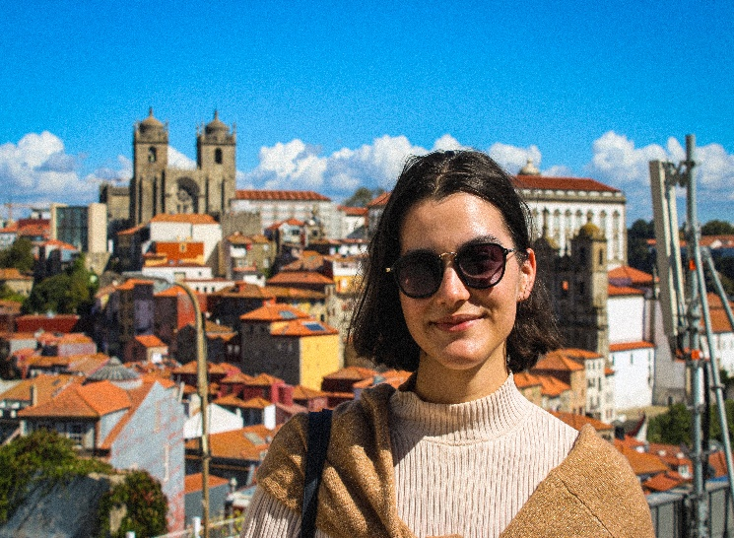  Porto | 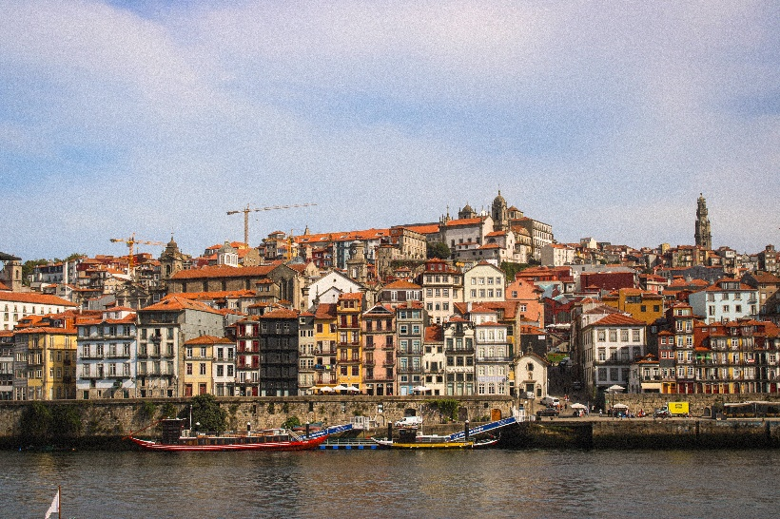  Porto
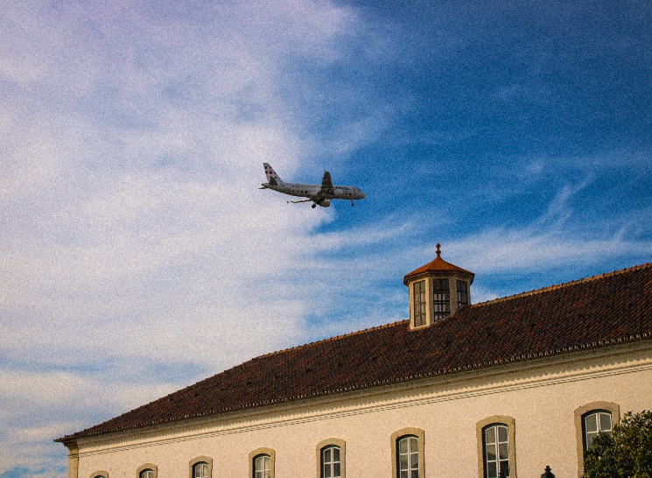  Faro | 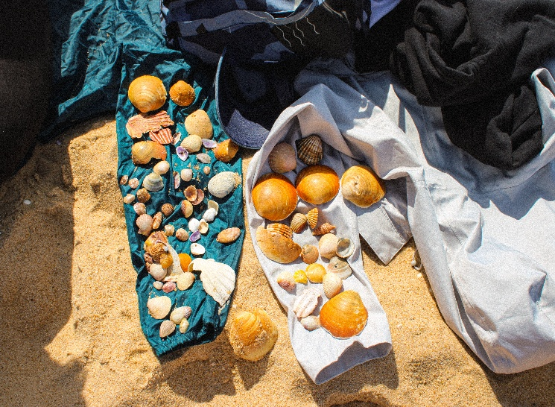  Lagos
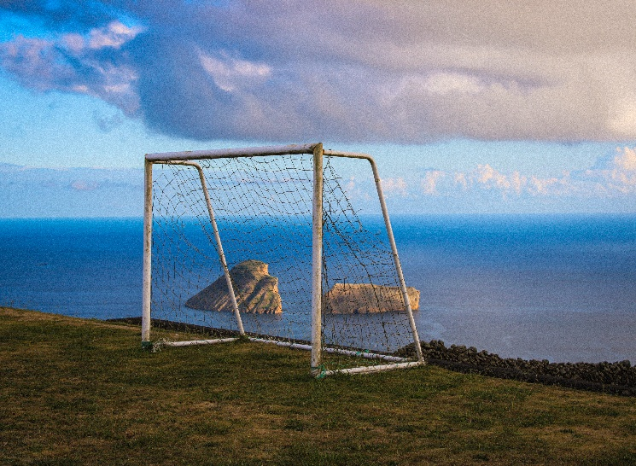  Terceira | 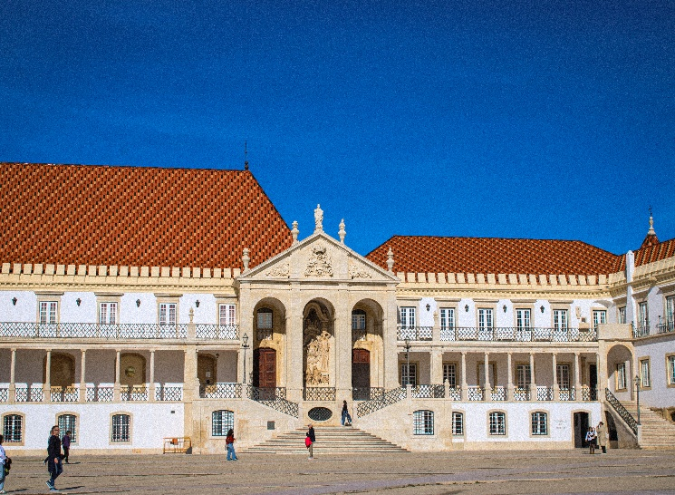  Coimbra

